SCHEDA D’ISCRIZIONE

INCONTRO DI PRESENTAZIONE

UN PROGETTO PER SICUREZZA DEL LAVORO
NEL SETTORE SOCIO SANITARIO

24 FEBBRAIO 2016
Ore 9.30 – 13.00
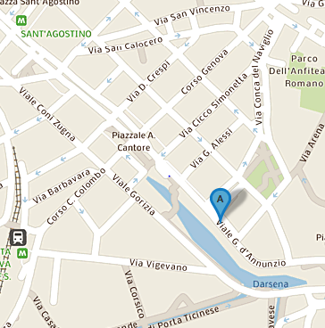
MILANO – V.le G. D’Annunzio, 15
Centro per la Cultura della Prevenzione
nei luoghi di lavoro e di vita
tram 9 - da M2, Porta Genova - fermata P.za XXI Maggio
tram 2-14 - dal centro città - fermata Piazza Cantore
M2 - Stazione di Porta Genova - S. Agostino

Nome _____________________Cognome_________________________

Qualifica professionale_________________________________________
Associazione/Impresa__________________________________________
Telefono ________________________e-mail_______________________
Le iscrizioni dovranno essere trasmesse entro il 22 Febbraio 2016 all’indirizzo di posta elettronica milanoportanuova@inail.it
LA PARTECIPAZIONE È GRATUITA - Segreteria organizzativa Tel. 02/62586543

